小学一年级数学乘法的认识练习题
基本题
一、读一读：
1、 3×5 5×5 4×3 2×8 9×9
6×5 8×6 7×7 4×6 10×A
2、4×5 读作（ ）乘（ ），表示（ ）个（ ）连加。
8×3 读作（ ）乘（ ），表示（ ）个（ ）连加。

二、看图填空。
1、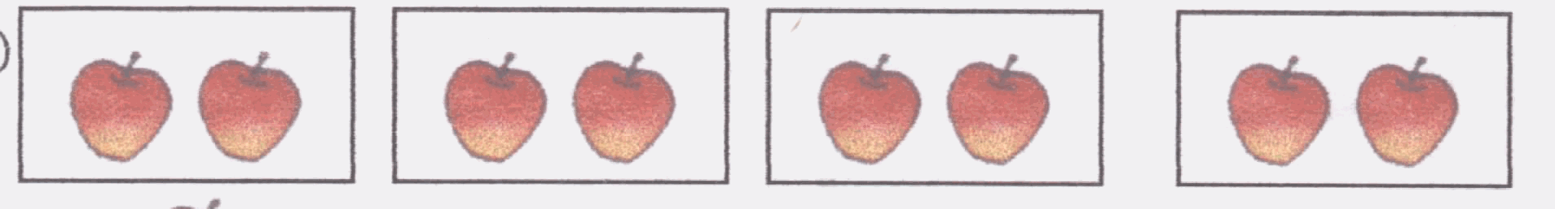
（ ）个（ ） （ ）×（ ）=（ ）
2、
（ ）个（ ） （ ）×（ ）=（ ）
3、●●●●● ●●●●● ●●●●●
？个
（ ）个（ ） （ ）×（ ）=（ ）
4、

（ ）个（ ） （ ）×（ ）=（ ）
5、☆☆☆ ☆☆☆ ☆☆☆
☆☆☆ ☆☆☆ ☆☆☆
（ ）个（ ） （ ）×（ ）=（ ）
6、

（ ）个（ ） （ ）×（ ）=（ ）

7、

（ ）个（ ） （ ）×（ ）=（ ）
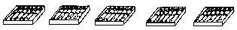
8

（ ）个（ ） （ ）×（ ）=（ ）

9、

（ ）个（ ） （ ）×（ ）=（ ）
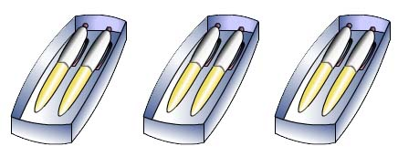
10、


（ ）个（ ） （ ）×（ ）=（ ）
11、

（ ）个（ ） （ ）×（ ）=（ ）
12、

（ ）个（ ） （ ）×（ ）=（ ）
13、

（ ）个（ ） （ ）×（ ）=（ ）

三、把下面的加法算式改写成乘法算式。
6+6+6+6 乘法算式：
5+5+5+5
3+3+3+3
2+2+2+2+2+2
4+4+4+4+4
3+3+3
2+2
1+1+1+1+1+1+1
5+5+5+5+5+5+5
A+A+A+A+A

四、填一填。
1、一个乘数是3，一个乘数是4，写作 × 。读作 。
2、被减数是50，减数是7，差是（ ）。
3、一个加数是3，一个加数是20，和是（ ）。
4、一个因数是3，一个因数是2，积是（ ）。
5、一个因数是3，一个因数是4，写作＿×＿。
6、一个因数是5，一个因数是4，写作＿×＿。
7、6个2，写作＿×＿。
8、2个5相加，写成乘法算式 。
9、3个4连加，写成乘法算式 。
10、一个乘数是2，另一个乘数是4，积是8。写成乘法算式 。

五、数学急诊室。
1、一个乘数是4，另一个乘数是2，算式是4×2=8 （ ）
2、3+3+3+3=3×3=9 （ ）
3、5+5=5×5 （ ）
4、所有的连加算式都能改写成乘法算式。 （ ）
5、2+2+2+2写成乘法算式是2×4 （ ）
6、3个6相加，写成加法算式是3+6 （ ）
7、4乘3，写作：4×3 （ ）
8、4+4+4+4+1写成乘法算式是：4×3+1 （ ）
9、3×6=18中，乘数是3和6，18是和。 （ ）


六、连线集锦。
中秋节


1、 跳到哪一片 上？
4+4+4+4+4
中秋节
5个5

中秋节
3个3
中秋节
5个4

中秋节
3个2
中秋节
10个7
2+2+2
4+4+4+4+4
7×10

3×3
5+5+5+5+5

2、小动物找家。


3+3+3+3+3
4+4+4
2+2+2+2
5+5+10
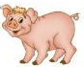
2×4


4×3

5×4
5×3

3把左右两边意思一样的算式用线连起来。
(1)A+A+A+A 4×4
(2)4+4+4 3×5
(3)5+5+5 2×4
(4)3+3+3+3+3 4×A

变式题
1.小明带了20元去商店买东西，小蛋糕5元一个，最多可以买几个？如果路费需要2元，他可以买几个？

2.（ ）×3＜13 （ ）×（ ）＜10
3.老师给12个小朋友排队，可以怎样排？

4.3×2改写成3+2，行吗？如果不行，可以怎样改写？

5、你能用几种方法算出得数？
3+3+3+3+4

6、怎样能很快算出有多少个方格？

综合题

一、写出乘法算式：
△+△+△+△+△ 乘法算式：
A+A+A
100个A相加
B个A相加

二、猜一猜，还能摆几个方块。

乘法算式：

三、能改写成乘法算式吗？
5+5+2+3
4+6+8
7+7+7+7+7+6
5+5+5+6+6+6

四、想一想，你能列出哪些乘法算式？

1、

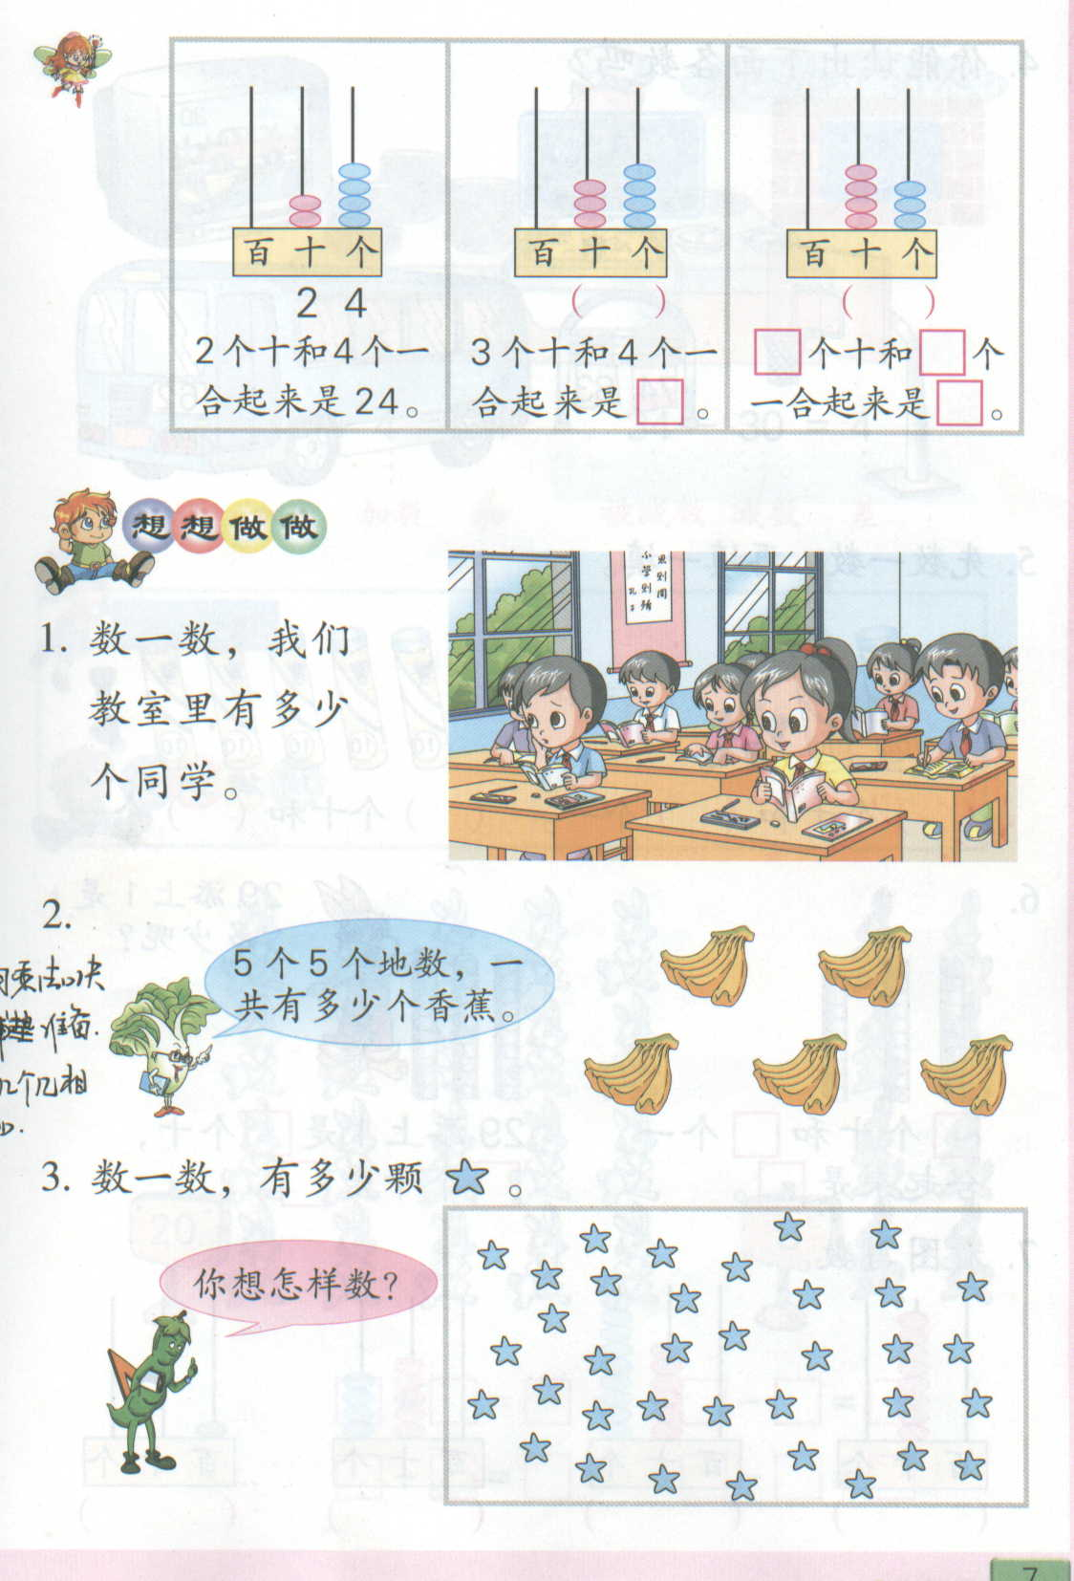
2、

五、第一排同学起立，一共有多少同学？你能列出乘法算式吗？
第三大组同学起立，一共有多少同学？你能列出乘法算式吗？
全班同学起立，一共有多少同学？你能列出乘法算式吗？
思考题

一、3+6+9能写成乘法算式吗?不改变数的大小,你能把它变成能写成乘法算式的加法算式吗?

二、根据乘法算式摆一摆.(摆学具)
2×2 4×2 3×3

三、找一找图中有几个几?然后写出乘法算式.比比谁写得多？
1、

草地: （ ）个（ ）
云: （ ）个（ ）
树: （ ）个（ ）
猴子: （ ）个（ ）
桃子: （ ）个（ ）

2、

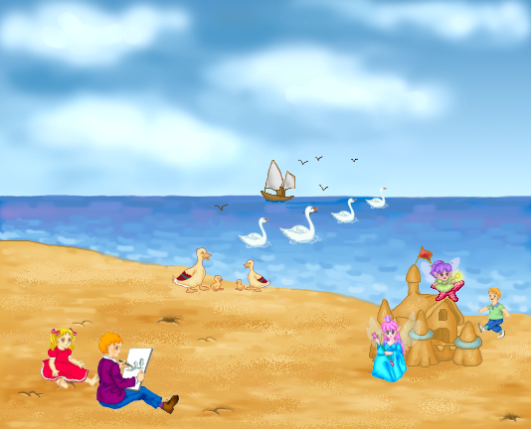

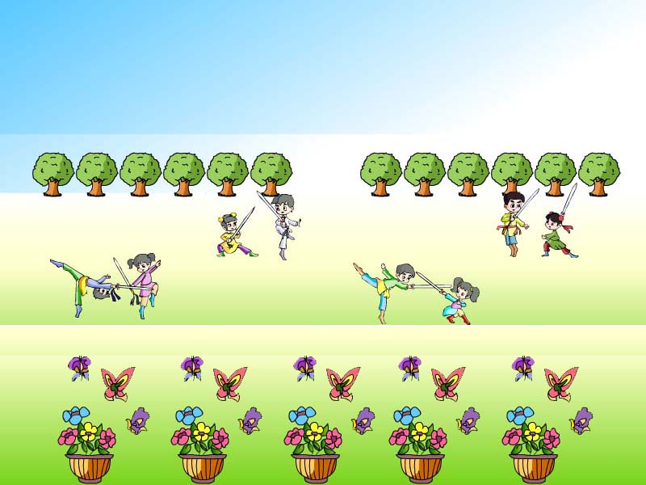
3、

能力测试题

1、根据下面的算式画图。
(1)2×4_________________
(2)4×2_________________

2、找一找，生活中还有哪些问题可以用乘法解决，并与同伴说说。

